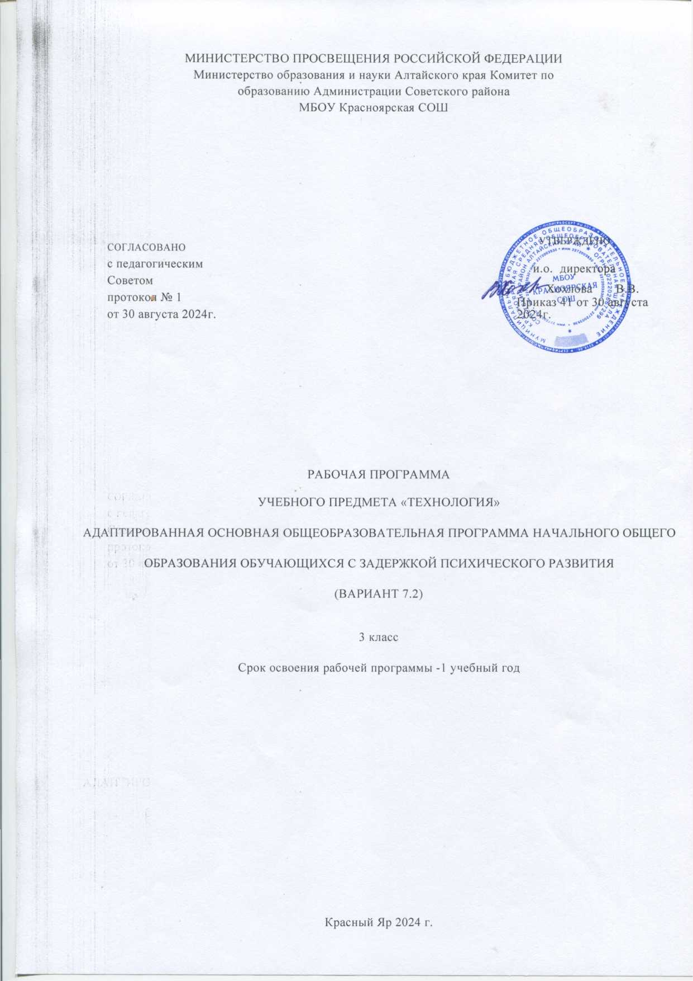

1.Пояснительная записка

Адаптированная рабочая программа по учебному предмету «Технология» разработана для обучающегося 3 класса с ограниченными возможностями здоровья (ОВЗ) и составлена в соответствии с требованиями Федерального государственного образовательного стандарта начального общего образования обучающихся с задержкой психического развития, с учётом концепции духовно-нравственного воспитания и планируемых результатов освоения начальной образовательной программы начального общего образования.

Составлена в соответствии с требованиями примерной адаптированной основной образовательной программы и авторской рабочей программы Лутцева Е.А., Зуева Т.П., Технология 3 класс (сборник рабочих программ 1-4 классы. Москва, «Просвещение», 2014 г.). в соответствии с требованиями федерального компонента государственного стандарта второго поколения начального общего образования и ориентирована на работу по учебно-методическому комплекту «Школа России»: «Технология» Учебники для 1-4 классов. Авторы Е.А. Лутцева, Т.П. Зуева (Москва «Просвещение» 2019 г.)

Технология в начальной школе является базовым предметом. По сравнению с остальными учебными предметами, развивающими рационально-логический тип мышления, курс технологии направлен на формирование эмоционально-образного, художественного типа мышления, что является условием становления интеллектуальной и духовной деятельности растущей личности.

Цель реализации адаптированной программы обучающихся с ОВЗ - обеспечение выполнения требований ФГОС НОО обучающихся посредством создания условий для максимального удовлетворения особых образовательных потребностей обучающихся , обеспечивающих усвоение ими социального и культурного опыта.

Целью курса является саморазвитие и развитие личности каждого ребёнка в процессе освоения мира через его собственную творческую предметную деятельность.

Изучение курса «Технология» в начальной школе направлено на достижение следующих целей:

* воспитание эстетических чувств; обогащение нравственного опыта, представлений о добре и зле; воспитание нравственных чувств, уважения к культуре народов многонациональной России и других стран;
* готовность и способность выражать и отстаивать свою общественную позицию в искусстве и через искусство;
* развитие воображения, желания и умения подходить к любой своей деятельности творчески, способности к восприятию искусства и окружающего мира, умений и навыков сотрудничества в художественной деятельности;
* освоение первоначальных знаний о пластических искусствах: изобразительных, декоративно-прикладных, архитектуре и дизайне - их роли в жизни человека и общества;

3

* овладение элементарной технологической грамотой;
* формирование художественного кругозора и приобретение опыта работы в различных видах художественно-творческой деятель­ности, разными художественными материалами;
* совершенствование эстетического вкуса.

В основу разработки и реализации адаптированной программы обучающихся с ОВЗ заложены дифференцированный и деятельностный подходы.

Дифференцированный подход обучающихся с ЗПР предполагает учет их особых образовательных потребностей, которые проявляются в неоднородности по возможностям освоения содержания образования. Это обусловливает необходимость создания и реализации разных вариантов адаптированной программы обучающихся с ОВЗ, в том числе и на основе индивидуального учебного плана

Деятельностный подход основывается на теоретических положениях отечественной психологической науки, раскрывающих основные закономерности процесса обучения и воспитания обучающихся, структуру образовательной деятельности с учетом общих закономерностей развития детей с нормальным и нарушенным развитием. Деятельностный подход в образовании строится на признании того, что развитие личности обучающихся с ЗПР младшего школьного возраста определяется характером организации доступной им деятельности (предметно­практической и учебной).

Основным средством реализации деятельностного подхода в образовании является обучение как процесс организации познавательной и предметно-практической деятельности обучающихся, обеспечивающий овладение ими содержанием образования.

В контексте разработки адаптированной программы обучающихся с ЗПР реализация деятельностного подхода обеспечивает:

-придание результатам образования социально и личностно значимого характера;

-прочное усвоение учащимися знаний и опыта разнообразной деятельности, и поведения, возможность их самостоятельного продвижения в изучаемых образовательных областях;

-существенное повышение мотивации и интереса к учению, приобретению нового опыта деятельности и поведения;

-обеспечение условий для общекультурного и личностного развития на основе формирования универсальных учебных действий, которые обеспечивают не только успешное усвоение ими системы научных знаний, умений и навыков (академических результатов), позволяющих продолжить образование на следующей ступени, но и жизненной компетенции, составляющей основу социальной успешности.

4

В основу формирования адаптированной программы обучающихся с ЗПР положены следующие принципы:

* принципы государственной политики РФ в области образования (гуманистический характер образования, единство образовательного пространства на территории Российской Федерации, светский характер образования, общедоступность образования, адаптивность системы образования к уровням и особенностям развития и подготовки учащихся и воспитанников и др.);
* принцип коррекционной направленности образовательного процесса;
* принцип развивающей направленности образовательного процесса, ориентирующий его на развитие личности обучающегося и расширение его «зоны ближайшего развития» с учетом особых образовательных потребностей;
* принцип направленности на формирование деятельности, обеспечивает возможность овладения учащимися с задержкой психического развития всеми видами доступной им предметно-практической деятельности, способами и приемами познавательной и учебной деятельности, коммуникативной деятельности и нормативным поведением;
* принцип переноса усвоенных знаний, умений, навыков и отношений, сформированных в условиях учебной ситуации, в различные жизненные ситуации, что обеспечит готовность учащегося к самостоятельной ориентировке и активной деятельности в реальном мире;
* принцип сотрудничества с семьей.

Планируемые результаты 3-й класс

Предметные результаты освоения учебной программы по предмету «Технология» к концу 3-го года обучения Обучающиеся научатся:

* рассказывать о современных профессиях, связанных с сельскохозяйственной техникой, и описывать их особенности;
* анализировать задания, планировать трудовой процесс и осуществлять поэтапный контроль за ходом работы;
* осуществлять сотрудничество при выполнении коллективной работы;
* выполнять доступные действия по самообслуживанию (декоративное оформление культурно-бытовой среды);
* отбирать картон с учётом его свойств;
* применять приёмы рациональной и безопасной работы ручными инструментами: чертёжными (линейка, угольник), колющими (шило);
* экономно размечать материалы на просвет, по линейке и по угольнику;
* работать с простейшей технической документацией: распознавать простейшие чертежи и эскизы, читать их и выполнять разметку с опорой на них;
* отбирать и выполнять в зависимости от свойств освоенных материалов (картон, текстильные материалы, утилизированные материалы) оптимальные и доступные технологические приёмы их ручной обработки;

5

* изготавливать плоскостные изделия: определять взаимное расположение деталей, виды их соединений;
* решать простейшие задачи конструктивного характера по изменению вида и способа соединения деталей: на достраивание, придание новых

свойств конструкции;

* выполнять символические действия моделирования и преобразования модели;
* изготавливать несложные конструкции изделий по рисункам, простейшему чертежу, эскизу, образцу и доступным заданным условиям.

ПРИМЕРНОЕ КАЛЕНДАРНО-ТЕМАТИЧЕСКОЕ ПЛАНИРОВАНИЕ

ПО ПРЕДМЕТУ «ТЕХНОЛОГИЯ»

В 3 КЛАССЕ

|  |  |  |  |
| --- | --- | --- | --- |
| № | Тема урока | Кол-во  час | дата |
|  | 1 четверть(9 ч) |  |  |
| 1. | Вспомним и обсудим. Творческая работа .Изделие из природного материала по собственному замыслу. | 1 |  |
| 2. | Знакомство с компьютером. ТБ при работе с компьютером. | 1 |  |
| 3. | Компьютер -твой помощник. | 1 |  |
| 4. | Как работает скульптор?. Беседа.. | 1 |  |
| 5. | Скульптуры разных времён и народов. Лепка. ТБ при работе с пластилином. | 1 |  |
| 6. | Статуэтки. Лепка. Статуэтки по мотивам народных промыслов. | 1 |  |
| 7. | Рельеф и его виды .Барельеф из пластилина. | 1 |  |
| 8. | Как придать поверхности фактуру и объём? Шкатулка или ваза с рельефным изображением. ТБ при работе с пластилином. | 1 |  |
| 9. | Конструируем из фольги. ТБ при работе с фольгой. Подвеска с цветами. Что узнали, чему научились. | 1 |  |
|  | 2 четверть ( 7ч) |  |  |
| 10 | Вышивка и вышивание. Мешочек с вышивкой крестом. ТБ при работе с иглой. | 1 |  |
| 11 | Строчка петельного стежка. Сердечко из флиса. ТБ при работе с иглой и ножницами. | 1 |  |
| 12. | Пришивание пуговиц .Браслет с пуговицами. | 1 |  |
| 13. | Наши проекты. Подарок малышам «Волшебное дерево». ТБ при работе с иглой и ножницами. | 1 |  |
| 14 | Наши проекты. Подарок малышам «Волшебное дерево». | 1 |  |
| 15. | История швейной машины. Бабочка из поролона и трикотажа. ТБ при работе с иглой и ножницами. | 1 |  |

6

|  |  |  |  |
| --- | --- | --- | --- |
| 16. | Футляры. Ключница из фетра.Т.Б. | 1 |  |
|  | 3 четверть ( 10ч ) |  |  |
| 17. | Наши проекты. Подвеска «Снеговик». Что узнали. чему научились. | 1 |  |
| 18 | Строительство и украшение дома. Изба из гофрированного картона. ТБ при работе с ножницами и картоном. | 1 |  |
| 19. | Объём и объёмные формы. Развёртка. Моделирование. ТБ при работе с ножницами и бумагой. | 1 |  |
| 20 | Подарочные упаковки. Коробочка для подарка. | 1 |  |
| 21 | Декорирование (украшение) готовых форм. Украшение коробочки для подарка. ТБ при работе с ножницами и бумагой. | 1 |  |
| 22 | Конструирование из сложных развёрток. Машина. ТБ при работе с ножницами и картоном. | 1 |  |
| 23 | Модели и конструкции. Моделирование из конструктора. | 1 |  |
| 24. | Наши проекты. Парад военной техники. ТБ при работе с ножницами и картоном. | 1 |  |
| 25. | Наша родная армия. Открытка «Звезда» к 23 февраля. | 1 |  |
| 26 | Художник - декоратор. Филигрань и квиллинг. Цветок к 8 марта. | 1 |  |
|  | 4 четверть ( 8 ч) |  |  |
| 27. | Изонить. Весенняя птица. ТБ при работе с клеем. | 1 |  |
| 28. | Художественные техники из креповой бумаги. Цветок в вазе. Что узнали, чему научились. | 1 |  |
| 29. | Что такое игрушка? Игрушка из прищепки. ТБ при работе с разными материалами. | 1 |  |
| 30. | Театральные куклы. Марионетки. | 1 |  |
| 31. | Игрушка из носка. ТБ при работе с иглой и ножницами. | 1 |  |
| 32. | Кукла -неваляшка. | 1 |  |
| 33. | Кукла -неваляшка ТБ при работе с разными материалами. | 1 |  |
| 34. | Что узнали. чему научились. Проверка знаний и умений. | 1 |  |

. Критерии оценки обучающихся по предмету « Трудовое обучение».

Оценка «5» ставится, если обучающийся применяет полученные знания при выполнении практической работы и может выполнить её используя план или образец, а также проанализировать и оценить качество своей работы;

Оценка «4» ставится, если обучающийся при выполнении трудовых заданий испытывает незначительные трудности и использует помощь учителя при поэтапном выполнении практического задания и его анализе;

7

Оценка «3» ставится, если обучающийся может выполнить избирательно задания по аналогии и при различных видах помощи; не имеет способности обобщить и проанализировать своей работы.

Оценка «2 и 1» не ставится.

При оценивании успеваемости по физической культуре учитываются индивидуальные возможности обучающихся, согласно заключению врача: уровень физического развития и психического, двигательные возможности.

. Главными требованиями при оценивании умений и навыков является выполнение изучаемых упражнений, при этом учитывается:

* как ученик овладел основами двигательных навыков;
* как проявил себя при выполнении, старался ли достичь желаемого результата;
* как понимает и объясняет разучиваемое упражнение;
* как пользуется предлагаемой помощью и улучшается ли при этом качество выполнения;
* как относится к урокам;
* каков его внешний вид;
* соблюдает ли дисциплину.

Последние два требования не влияют на итоговую оценку, но учитель должен напоминать об этом обучающимся.

МАТЕРИАЛЬНО-ТЕХНИЧЕСКОЕ ОБЕСПЕЧЕНИЕ ОБРАЗОВАТЕЛЬНОГО ПРОЦЕССА

|  |  |
| --- | --- |
| Книгопечатная продукция: | Примечания |
| 1. Е. А. Лутцева и Т. П. Зуева,. Технология. Рабочие программы. 2—4 классы. | В программе определены цели задачи курса, рассмотрены особенности содержания начального обучения технологии и результаты его освоения, представлено тематическое планирование с характеристикой основных видов деятельности учащихся, описано материальтехническое обеспечение образовательного процесса. |

|  |  |
| --- | --- |
|  | |
| Учебники | Примечания |

8

. Е. А. Лутцева и Т. П. Зуева. Технология. Учебник, 3 класс.

В учебниках представлены практические задания,  
технологические карты, чертежи и др., культурно-  
исторические материалы, разноообразный  
иллюстративный материал. Задания практических работ,  
представленные в текстовой и слайдовой формах, позволяют  
ученикам самостоятельно ставить учебные цели, \искать и  
использовать необходимые средства их достижения,  
соблюдать технологическую последовательность

изготовления изделий, оценивать результат.

|  |  |
| --- | --- |
| Рабочие тетради | Примечания |
| Е. А. Лутцева и Т. П. Зуева Технология. Рабочая тетрадь. 3 класс. | Рабочие тетради включают практические и тестовые задания к темам учебника. В комплекте с тетрадями выпускаются приложения с шаблонами для выполнения заданий из учебника. |

|  |  |
| --- | --- |
| Методические пособия | Примечания |
| Е. А. Лутцева и Т. П. Зуева Уроки технологии 3 класс. | Методические пособия построены как поурочные разработки с детальным описанием хода урока и методик его реализации. |

9